ĐỀ CƯƠNG ÔN TẬP CUỐI KÌ 2 – HÓA 10
NĂM HỌC 2023 – 2024
I. TRẮC NGHIỆM: 7 ĐIỂM
CHƯƠNG 1: PHẢN ỨNG OXI HÓA KHỬ
Câu 1.1: Số oxi hóa của một nguyên tử trong phân tử được định nghĩa là
A. điện tích thực của nguyên tử nguyên tố đó;
B. hóa trị của nguyên tử nguyên tố đó;
C. điện tích của nguyên tử nguyên tố đó nếu giả định cặp electron chung thuộc hẳn về nguyên tử của nguyên tố có độ âm điện lớn hơn;
D. độ âm điện của nguyên tử nguyên tố đó.
Câu 1.2: Cho nguyên tố X có số oxi hóa có giá trị là -2. Cách biểu diễn đúng là
A. $X^{2-}$. B. $X^{+2}$. C. $X^{2+}$. D. $X^{-2}$
Câu 1.3: Phát biểu nào sau đây sai khi nói về số oxi hóa trong hợp chất?
A. Số oxi hóa của Al luôn là +3, của F luôn là –1
B. Số oxi hóa của H là +1 (trừ một số hydride kim loại NaH, CaH₂, …);
C. Số oxi hóa của các kim loại kiềm (nhóm IA: Li, Na, K, …) luôn là +1, của kim loại kiềm thổ (nhóm IIA: Be, Mg, Ca, …) luôn là +2;
D. Số oxi hóa của O luôn là –2;
Câu1. 4: Số oxi hóa của Mn trong các phân tử MnO₂, KMnO₄, K₂MnO₄ lần lượt là
A. +4, +7, +6; B. +2, +5, +6. C. −4, +7, +6; D. +2, +4, +3;
Câu 2.1: Số oxi hóa của nguyên tử N trong các ion NH₄⁺, NO₃⁻, NO₂⁻ lần lượt là
A. −3, +5, +3 B. −3, +3, + 5 C. +5, −2, +3 D. +5, +3, +2
Câu 2.2: Phát biểu sai là
A. Phản ứng oxi hóa – khử là phản ứng hóa học trong đó có sự chuyển dịch electron giữa các chất phản ứng hay có sự thay đổi số oxi hóa của một số nguyên tử trong phân tử;
B. Phản ứng oxi hóa – khử có thể chỉ có quá trình oxi hóa hoặc quá trình khử;
C. Quá trình oxi hóa (sự oxi hóa) là quá trình nhường electron;
D. Quá trình khử (sự khử) là quá trình nhận electron.
Câu 2.3: Chất khử là chất
A. nhận electron, có số oxi hóa tăng, bị oxi hóa
B. nhường electron, có số oxi hóa giảm, bị khử
C. nhường electron, có số oxi hóa tăng, bị oxi hóa
D. nhận electron, có số oxi hóa giảm, bị khử
Câu 2.4: Số oxi hóa của một nguyên tử một nguyên tố trong hợp chất là
A. số nguyên tử của nguyên tố đó trong hợp chất.
B. hóa trị của nguyên tố đó trong hợp chất.
C. điện tích của nguyên tử nguyên tố đó với giả định đây là hợp chất ion.
D. số khối của nguyên tử nguyên tố đó trong hợp chất.
Câu 3.1: Phản ứng oxi hóa – khử là
A. phản ứng hóa học giữa đơn chất và hợp chất, trong đó nguyên tử của đơn chất thay thế nguyên tử của một nguyên tố khác trong hợp chất.
B. phản ứng hóa học trong đó một chất sinh ra hai hay nhiều chất mới.
C. phản ứng hóa học trong đó hai hay nhiều chất ban đầu sinh ra một chất mới.
D. phản ứng hóa học trong đó có sự thay đổi số oxi hóa của ít nhất một nguyên tố hóa học.
Câu3.2: Phản ứng nào sau đây là phản ứng oxi hóa – khử?
A. CaCO₃ ${t° \atop →}$ CaO + CO₂.
B. BaCl₂ + Na₂SO₄ → BaSO₄↓+ 2NaCl.
C. 4Al + 3O₂ ${t° \atop →}$ 2Al₂O₃.
D. NaOH + HCl → NaCl + H₂O.
Câu 3.3: Phát biểu nào sau đây là đúng khi nói về chất oxi hóa và chất khử?
A. Chất khử (chất bị oxi hóa) là chất nhường electron, chất oxi hóa (chất bị khử) là chất nhận electron.
B. Chất khử (chất bị oxi hóa) là chất nhận electron, chất oxi hóa (chất bị khử) là chất nhường electron.
C. Chất khử (chất bị oxi hóa) và chất oxi hóa (chất bị khử) đều là chất nhận electron.
D. Chất khử (chất bị oxi hóa) và chất oxi hóa (chất bị khử) đều là chất nhường electron.

Câu 3.4: Cho phương trình hóa học của phản ứng: Cl₂ + 2NaOH → NaCl + NaOCl + H₂O. Trong phản ứng trên, Cl₂
A. là chất oxi hóa.
B. là chất khử.
C. không là chất oxi hóa, không là chất khử
D. vừa là chất oxi hóa, vừa là chất khử.

Câu 4.1: Tổng hệ số cân bằng (hệ số tối giản) của phản ứng: FeS₂ + O₂ → SO₂ + Fe₂O₃ là?
A. 23 B. 24 C. 25 D. 26
Câu 4.2: : Cho phản ứng aFe + bHNO₃ → cFe(NO₃)₃ + dNO + eH₂O.
Các hệ số a, b, c, d, e là những số nguyên, tối giản. Tổng (a + b) bằng:
A. 6 B. 3 C. 4 D. 5
Câu 4: Cho potassium iodide (KI) tác dụng với potassium permanganate (KMnO₄) trong dung dịch sulfuric acid (H₂SO₄), thu được 3,02 g manganese (II) sulfate (MnSO₄), I₂ và K₂SO₄. Tính khối lượng potassium iodide (KI) đã tham gia phản ứng.
A. 16,6 gB. 17,6 gC. 15,6 gD. 14,6 g

CHƯƠNG 2: NĂNG LƯỢNG HÓA HỌC
Câu 5.1: Cho phương trình nhiệt hoá học của phản ứng.
2H₂(g) + O₂ (g) → 2H₂O (l) = - 571,68 kJ
Phản ứng trên là phản ứng
A. thu nhiệt.
B. toả nhiệt.
C. không có sự thay đổi năng lượng.
D. có sự hấp thụ nhiệt lượng từ môi trường xung quanh.
Câu 5.2: Cho phương trình nhiệt hoá học của phản ứng:
N₂ (g) + O₂ (g) → 2NO (g) = + 179,20 kJ
Phản ứng trên là phản ứng
A. thu nhiệt.
B. không có sự thay đổi năng lượng.
C. toả nhiệt.
D. có sự giải phóng nhiệt lượng ra môi trường.
Câu 5.3: Điều kiện nào sau đây không phải là điều kiện chuẩn?
A. Áp suất 1 bar và nhiệt độ 25°C hay 298 K.
B. Áp suất 1 bar và nhiệt độ 298 K.
C. Áp suất 1 bar và nhiệt độ 25°C.
D. Áp suất 1 bar và nhiệt độ 25 K.
Câu 5.4: Enthalpy tạo thành của hợp chất là gì?
A. Enthalpy tạo thành của một chất là nhiệt kèm theo phản ứng tạo thành 1 mol chất đó từ các đơn chất bền.
B. Enthalpy tạo thành của một chất là năng lượng giải phóng kèm theo phản ứng tạo thành 1 mol chất đó từ các đơn chất bền.
C. Enthalpy tạo thành của một chất là năng lượng thu vào kèm theo phản ứng tạo thành 1 mol chất đó từ các đơn chất.
D. Enthalpy tạo thành của một chất là nhiệt kèm theo phản ứng tạo thành 1 mol hoặc nhiều mol chất đó từ các đơn chất.
Câu 6,1: Biến thiên enthalpy trong các phản ứng hoá học là gì?
A. Biến thiên enthalpy trong các phản ứng hoá học là lượng nhiệt toả ra của một phản ứng hoá học (∆_{r}H được tính theo đơn vị kJ hoặc kcal).
B. Biến thiên enthalpy trong các phản ứng hoá học là năng lượng thu vào của một phản ứng hoá học (∆_{r}H được tính theo đơn vị kJ hoặc kcal).
C. Biến thiên enthalpy trong các phản ứng hoá học là năng lượng toả ra của một phản ứng hoá học (∆_{r}H được tính theo đơn vị kJ hoặc kcal).
D. Biến thiên enthalpy trong các phản ứng hoá học là lượng nhiệt toả ra hay thu vào của một phản ứng hoá học (∆_{r}H được tính theo đơn vị kJ hoặc kcal).
Câu 6.2: Enthalpy tạo thành khác với enthalpy tạo thành chuẩn ở điểm nào?
A. Enthalpy tạo thành được đo trong điều kiện chuẩn được gọi là entrolpy tạo thành tiêu chuẩn (hay nhiệt tạo thành tiêu chuẩn) và được kí hiệu là
B. Enthalpy tạo thành được đo trong điều kiện chuẩn được gọi là enthalpy tạo thành tiêu chuẩn (hay nhiệt tạo thành tiêu chuẩn) và được kí hiệu là
C. Enthalpy tạo thành được đo trong điều kiện chuẩn được gọi là enthalpy tạo thành tiêu chuẩn (hay nhiệt tạo thành tiêu chuẩn) và được kí hiệu là
D. Enthalpy tạo thành được đo được gọi là enthalpy tạo thành tiêu chuẩn (hay nhiệt tạo thành) và được kí hiệu là
Câu 6.3: Biến thiên enthalipy chuẩn của một phản ứng hóa học không được xác định trong điều kiện nào?
A. Áp suất 1 bar (đối với chất khí)
B. Nồng độ 1 mol (đối với dung dịch)
C. Thường chọn nhiệt độ 25ºC
D. Thể tích 1 lít (đối với chất dung dịch)
Câu 6.4: Phương trình nhiệt hóa học cho biết thông tin gì về phản ứng hóa học?
A. Phương trình nhiệt hóa học cho biết thông tin về nhiệt phản ứng và trạng thái của các chất đầu và sản phẩm.
B. Phương trình nhiệt hóa học chỉ cho biết thông tin về nhiệt phản ứng và trạng thái của các chất đầu.
C. Phương trình nhiệt hóa học chỉ cho biết thông tin về nhiệt phản ứng và trạng thái của các chất sản phẩm.
D. Phương trình nhiệt hóa học cho biết thông tin về năng lượng giải phóng của các chất đầu và sản phẩm.
Câu 7.1: Phản ứng nào sau đây là phản ứng tỏa nhiệt?
A. Phản ứng nhiệt phân thuốc tím (KMnO₄).
B. Phản ứng nhiệt phân Fe(OH)₃.
C. Phản ứng đốt cháy cồn (ethanol).
D. Phản ứng nung NH₄Cl_{(s)} tạo ra NH_{3(g)} và HCl_{(g)}.

Câu 7.2: Những ngày nóng nực, pha viên sủi vitamin C vào nước để giải khát, khi viên sủi tan, thấy nước trong cốc mát hơn đó là do
A. Xảy ra phản ứng thu nhiệt.
B. Xảy ra phản ứng tỏa nhiệt.
C. Xảy ra phản ứng trao đổi chất với môi trường.
D. Có sự giải phóng nhiệt lượng ra ngoài môi trường.
Câu 7.3: Phương trình nhiệt hóa học giữa nitrogen và oxygen như sau:
N₂ (g) + O₂ (g) 2NO (g) = + 180 kJ
Kết luận nào sau đây đúng?
A. Nitrogen và oxygen phản ứng mạnh hơn khi ở nhiệt độ thấp
B. Phản ứng tỏa nhiệt
C. Phản ứng xảy ra thuận lợi ở điều kiện thường
D. Phản ứng hóa học xảy ra có sự hấp thụ nhiệt năng từ môi trường

Câu7.4: Cho phương trình nhiệt hoá học sau:
H₂ (g) + I₂ (g) → 2HI (g) ∆H +11,3 kJ.
Phát biểu nào sau đây về sự trao đổi năng lượng của phản ứng trên là đúng?
A. Phản ứng giải phóng nhiệt lượng 11,3 kJ khi 2 mol HI được tạo thành.
B. Tổng nhiệt phá vỡ liên kết của chất phản ứng lớn hơn nhiệt toả ra khi tạo thành sản phẩm.
C. Năng lượng chứa trong H₂ và I₂ cao hơn trong HI.
D. Phản ứng xảy ra với tốc độ chậm.
Câu 8.1: Dựa vào phương trình nhiệt hoá học của phản ứng sau:
CO₂ (g) → CO (g) + 12O2 (g) = + 280 kJ
Giá trị của phản ứng 2CO₂ (g) → 2CO (g) + O₂ là:
A. +140 kJ.
B. - 1120 kJ.
C. +560 kJ.
D. -420 kJ.

Câu 8.2: Phương trình nhiệt hoá học:
3H₂ (g) + N₂ (g) → 2NH₃ (g) = - 91,80 kJ
Lượng nhiệt toả ra khi dùng 9 g H₂ (g) để tạo thành NH₃ (g) là
A. -275,40 kJ.
B. -137,70 kJ.
C. -45,90 kJ.
D. - 183,60 kJ.

Câu 8.3: Dựa vào phương trình nhiệt hoá học của phản ứng sau:
3Fe (s) + 4H₂O (l) → Fe₃O₄ (s) + 4H₂ (g) = +26,32 kJ
Giá trị của phản ứng: Fe3O4 (s) + 4H2 (g) → 3Fe (s) + 4H2O (l) là
A. -26,32 kJ.
B. +13,16 kJ.
C. +19,74 kJ.
D. -10,28 kJ.
Câu8. 4: Cho các đơn chất sau đây, ơn chất nào có = 0?
A. CB. Br₂(g)C. Na(g)D. Hg(s)
Câu 9.1: Cho các đơn chất sau đây, ơn chất nào có = 0?
A. Br₂(l) B. Na(g) C. Hg(s) D. Br₂(g)
Câu 9.2: 2ZnS (s) + 3O₂ (g) →to 2CO₂ (g) + 4H₂O (l) = -285,66 kJ
Xác định giá trị của khi đảo chiều của phản ứng
A. 327,23 kJB. – 327,23 kJC. -285,66 kJD. 285,66 kJ
Câu 9.3: Cho phản ứng:
2ZnS (s) + 3O₂ (g) →to 2CO₂ (g) + 4H₂O (l) = -285,66 kJ
Xác định giá trị của khi lấy gấp 3 lần khối lượng của các chất phản ứng
A. -734,82 kJB. -856,98 kJC. 632,93 kJD. 943,35 kJ
Câu 9,4: Cho phản ứng:
2ZnS (s) + 3O₂ (g) →to 2CO₂ (g) + 4H₂O (l) = -285,66 kJ
Xác định giá trị của khi lấy một nửa khối lượng của các chất phản ứng
A. 224,73 kJ B. 142,83 kJ C. -142,83 kJ D. -224,73 kJ

CHƯƠNG 3: TỐC ĐỘ PHẢN ỨNG HÓA HỌC
Câu 11.1. Tốc độ phản ứng là
A. độ biến thiên nồng độ của một trong các chất phản ứng hoặc sản phẩm trong một đơn vị thể tích.
B. độ biến thiên nồng độ của một trong các chất phản ứng hoặc sản phẩm trong một đơn vị thời gian.
C. độ biến thiên số mol của một trong các chất phản ứng hoặc sản phẩm trong một đơn vị thể tích.
D. độ biến thiên thể tích của một trong các chất phản ứng hoặc sản phẩm trong một đơn vị thời gian.

Câu 11.2. Để đánh giá mức độ xảy ra nhanh hay chậm của các phản ứng hoá học người ta dùng đại lượng nào dưới đây?
- Tốc độ cân bằng.

B. Tốc độ phản ứng.

C. Phản ứng thuận nghich.

D. Phản ứng 1 chiều.
Câu 11.3. Hoàn thành phát biểu về tốc độ phản ứng sau:
"Tốc độ phản ứng được xác định bởi độ biến thiên ...(1)... của ...(2)... trong một đơn vị ...(3)..."
A. (1) nồng độ, (2) một chất phản ứng hoặc sản phẩm, (3) thể tích.
B. (1) nồng độ, (2) một chất phản ứng hoặc sản phẩm, (3) thời gian.
C. (1) thời gian, (2) một chất sản phẩm, (3) nồng độ.
D. (1) thời gian, (2) các chất phản ứng, (3) thể tích.
Câu 11.4. Phát biểu nào sau đây đúng?
A. Nói chung, các phản ứng hoá học khác nhau xảy ra nhanh chậm với tốc độ khác nhau không đángkể.
B. Tốc độ phản ứng là độ biến thiên nồng độ của một trong các chất phản ứng hoặc sản phẩm trong một đơn vị thời gian.
C. Tốc độ phản ứng chỉ có trong phản ứng một chiều.
D. Tốc độ phản ứng chỉ được xác định theo lý thuyết.
Câu 12.1. Cho phản ứng : X → Y. Tại thời điểm t₁ nồng độ của chất X bằng C₁, tại thời điểm t₂ (với t₂ > t₁) nồng độ của chất X bằng C₂. Tốc độ trung bình của phản ứng trong khoảng thời gian trên được tính theo biểu thức nào sau đây ?
A. . B. .
C. . D. .
Câu 12.2. Có phương trình phản ứng: 2A + B C. Tốc độ phản ứng tại một thời điểm được tính bằng biểu thức: v = k[A]².[B]. Hằng số tốc độ k phụ thuộc vào:
- Nồng độ của chất B. Nồng độ của chất B.
C. Nhiệt độ của phản ứng. D. Thời gian xảy ra phản ứng.
Câu 12.3. Cho phản ứng đơn giản xảy ra trong bình kín: 2NO(g) + O₂(g) → 2NO₂(g). Viết biểu thức tốc độ tức thời của phản ứng:
A. Công thức tính tốc độ tức thời của phản ứng là: v1 = k.C_{NO}.C_{O2}
B. Công thức tính tốc độ tức thời của phản ứng là: v1 = 2k.C_{NO}².C_{O2}
C. Công thức tính tốc độ tức thời của phản ứng là: v1 = k.C_{NO}².C_{O2}
D. Công thức tính tốc độ tức thời của phản ứng là: v1 = k.C_{NO}.C_{O2}²
Câu 12.4. Cho phản ứng đơn giản xảy ra trong bình kín: 2CO(g) + O₂(g) → 2CO₂(g). Viết biểu thức tốc độ tức thời của phản ứng:
A. Công thức tính tốc độ tức thời của phản ứng là: v1 = k.C_{NO}.C_{O2}
B. Công thức tính tốc độ tức thời của phản ứng là: v1 = 2k.C_{NO}².C_{O2}
C. Công thức tính tốc độ tức thời của phản ứng là: v1 = k.C_{CO}².C_{O2}
D. Công thức tính tốc độ tức thời của phản ứng là: v1 = k.C_{NO}.C_{O2}²
Câu 13.1. Khi tăng nồng độ chất tham gia, thì
A. tốc độ phản ứng tăng. B. tốc độ phản ứng giảm.
C. thông ảnh hưởng đến tốc độ phản ứng. D. có thể tăng hoặc giảm tốc độ phản ứng.
Câu 13.2. Nhận định nào dưới đây đúng?
A. Nồng độ chất phản ứng tăng thì tốc độ phản ứng tăng.
B. Nồng độ chất phản ứng giảm thì tốc độ phản ứng tăng.
C. Nồng độ chất phản ứng tăng thì tốc độ phản ứng giảm.
D. Sự thay đổi nồng độ chất phản ứng không làm ảnh hưởng đến tốc độ phản ứng.
Câu 13.3. Thực hiện phản ứng: 2H₂O₂ (l) → 2H₂O (l) + O₂ (g)
Cho các yếu tố: (1) tăng nồng độ H₂O₂, (2) giảm nhiệt độ, (3) thêm xúc tác MnO₂. Những yếu tố làm tăng tốc độ phản ứng là
A. 1, 3. B. chỉ 3. C. 1, 2. D. 1, 2, 3.
Câu 13.4. Cho phản ứng sau: X + Y → Z + T. Yếu tố nào sau đây không ảnh hưởng đến tốc độ của phản ứng ?
A. Nhiệt độ. B. Nồng độ Z và T.
C. Chất xúc tác. D. Nồng độ X và Y.

Câu 14.1. Khi cho cùng một lượng nhôm vào cốc đựng dung dịch axit HCl 0,1M, tốc độ phản ứng sẽ lớn nhất khi dùng nhôm ở dạng nào sau đây?
A. Dạng viên nhỏ. B. Dạng bột mịn, khuấy đều.
C. Dạng tấm mỏng. D. Dạng nhôm dây.

Câu 14.2. Tốc độ phản ứng tăng lên khi:
A. Giảm nhiệt độ
B. Tăng diện tích tiếp xúc giữa các chất phản ứng
C. Tăng lượng chất xúc tác
D. Giảm nồng độ các chất tham gia phản ứng
Câu 14.3. Yếu tố nào sau đây không ảnh hưởng đến tốc độ của phản ứng chỉ có chất rắn?
A. Nhiệt độ. B. Áp suất. C. Diện tích tiếp xúc. D. Chất xúc tác.
Câu 14.4. Yếu tố nào sau đây không ảnh hưởng đến tốc độ phản ứng:
A. Nhiệt độ chất phản ứng.
B. Thể vật lí của chất phản ứng (rắn, lỏng, kích thước lớn, nhỏ....).
C. Nồng độ chất phản ứng.
D. Tỉ lệ mol của các chất trong phản ứng.
Câu 15.1. Tốc độ của một phản ứng hóa học
A. chỉ phụ thuộc vào nồng độ các chất tham gia phản ứng.
B. tăng khi nhiệt độ phản ứng tăng.
C. càng nhanh khi giá trị năng lượng hoạt hóa càng lớn.
D. không phụ thuộc vào diện tích bề mặt.
Câu 15.2. Đối với phản ứng có chất khí tham gia thì nhận định nào dưới đây đúng?
A. Khi áp suất tăng thì tốc độ phản ứng giảm.
B. Khi áp suất tăng thì tốc độ phản ứng tăng.
C. Khi áp suất giảm thì tốc độ phản ứng tăng.
D. Áp suất không ảnh hưởng đến tốc độ phản ứng.
Câu 15.3. Nhận định nào dưới đây đúng?
A. Khi nhiệt độ tăng thì tốc độ phản ứng tăng.
B. Khi nhiệt độ tăng thì tốc độ phản ứng giảm.
C. Khi nhiệt độ giảm thì tốc độ phản ứng tăng.
D. Sự thay đổi nhiệt độ không làm ảnh hưởng đến tốc độ phản ứng.
Câu 15.4. Trong dung dịch phản ứng thủy phân ethyl acetate (CH₃COOC₂H₅) có xúc tác acid vô cơ xảy ra như sau: CH₃COOC₂H₅ + H₂O CH₃COOH + C₂H₅OH
Phát biểu nào sau đây đúng?
A. Nồng độ acid (CH₃COOH) tăng dần theo thời gian.
B. Thời điểm ban đầu, nồng độ acid trong bình phản ứng bằng 0.
C. Tỉ lệ mol giữa chất đầu và chất sản phẩm luôn bằng 1.
D. HCl chuyển hóa dần thành CH₃COOH nên nồng độ HCl giảm dần theo thời gian.
Câu 21.1. Đối với các phản ứng có chất khí tham gia, khi tăng áp suất, tốc độ phản ứng tăng là do
- Nồng độ của các chất khí tăng lên.
B. Nồng độ của các chất khí giảm xuống.
C. Chuyển động của các chất khí tăng lên.
D. Nồng độ của các chất khí không thay đổi.

Câu 21.2. Cho phản ứng hóa học có dạng: A + B → C.
Tốc độ phản ứng thay đổi như thế nào khi nồng độ của chất này tăng lên 2 lần, nồng độ của chất kia giảm đi 2 lần.
- Tốc độ phản ứng tăng lên 2 lần.
B. Tốc độ phản ứng tăng lên 4 lần.
C. Tốc độ phản ứng tăng lên 8 lần.
D. Tốc độ phản ứng không thay đổi.

Câu 21.3. Cho phản ứng hoá học tổng hợp ammonia: N2(k) + 3H2(k) 2NH3(k)
Khi tăng nồng độ của hiđro lên 2 lần, tốc độ phản ứng thuận.
A. giảm đi 2 lần. B. tăng lên 2 lần.
C. tăng lên 8 lần. D. tăng lên 6 lần
Câu 21.4. Xét cân bằng. N2O4 (k) ⇌ 2NO2 (k) ở 25oC. Khi chuyển dịch sang một trạng thái cân bằng mới nếu tăng nồng độ của N2O4 lên 9 lần thì nồng độ của NO2
A. tăng 9 lần. B. tăng 3 lần.
C. tăng 4,5 lần. D. giảm 3 lần
Câu 22.1. Thực hiện phản ứng sau trong bình kín. H2(k) + Br2(k) → 2HBr (k)
Lúc đầu nồng độ hơi Br2 là 0,072 mol/l. Sau 2 phút, nồng độ hơi Br2 còn lại là 0,048 mol/l. Tốc độ trung bình của phản ứng tính theo Br2 trong khoảng thời gian trên là.
A. 8.10-4 mol/(l.s) B. 6.10-4 mol/(l.s)
C. 4.10-4 mol/(l.s) D. 2.10-4 mol/(l.s)
Câu 22.2. Khi bắt đầu phản ứng, nồng độ một chất là 0,024 mol/l. Sau 10 giây xảy ra phản ứng, nồng độ của chất đó là 0,022 mol/l. Tốc độ phản ứng trong trường hợp này là :
A. 0,0003 mol/l.s. B. 0,00025 mol/l.s.
C. 0,00015 mol/l.s. D. 0,0002 mol/l.s.
Câu 22.3. Cho phản ứng: Br2 + HCOOH → 2HBr + CO2
Nồng độ ban đầu của Br2 là a mol/lít, sau 50 giây nồng độ Br2 còn lại là 0,01 mol/lít. Tốc độ trung bình của phản ứng trên tính theo Br2 là 4.104 mol (l.s). Tính giá trị của a.
A. 0,06 mol/l.s. B. 0,012 mol/l.s. C. 0,024 mol/l.s. D. 0,036 mol/l.s.
Câu 22.4. Cho phản ứng: A + B D + C
Nồng độ ban đầu của A là 0,1 mol/1, của B là 0,8 mol/l. Sau 10 phút, nồng độ của B chỉ còn 20% nồng độ ban đầu. Tốc độ trung bình của phản ứng là:
A. 0,16 mol/l.phút B. 0,016 mol/l.phút
C. 0,064 mol/l.phút D. 0,106 mol/l.phút
Câu 23.1. Yếu tố nào dưới đây đã được sử dụng để làm tăng tốc độ của phản ứng rắc men vào tinh bột đã được nấu chín (cơm, ngô, khoai, sắn) để ủ rượu?
A. Nhiệt độ. B. Chất xúc tác. C. Nồng độ. D. Áp suất.
Câu 23.2. Cho phản ứng: 2KClO₃ (s) 2KCl(s) + 3O₂ (g). Yếu tố không ảnh hưởng đến tốc độ của phản ứng trên là:
A. Kích thước các tinh thể KClO₃. B. Áp suất.
C. Chất xúc tác. D. Nhiệt độ.
Câu 23.3. Khi ninh (hầm) thịt cá, người ta sử dụng những cách sau.
(1) Dùng nồi áp suất (3) Chặt nhỏ thịt cá.
(2) Cho thêm muối vào. (4) Nấu cùng nước lạnh.
Cách làm cho thịt cá nhanh chín hơn là:
A. 1, 2, 3. B. 1, 3, 4. C. 2, 3, 4. D. 1, 2, 4.
Câu 23.4. Chọn câu đúng trong các câu dưới đây?
A. Bếp than đang cháy trong nhà cho ra ngoài trời sẽ cháy chậm hơn.
B. Sục CO₂ vào Na₂CO₃ trong điều kiện áp suất thấp sẽ khiến phản ứng nhanh hơn.
C. Nghiền nhỏ vừa phải CaCO₃ giúp phản ứng nung vôi xảy ra dễ dàng hơn.
D. Thêm MnO₂ vào quá trình nhiệt phân KClO₃ sẽ làm giảm lượng O₂ thu được.
Câu 24.1. Người ta thường sử dụng nhiệt độ của phản ứng đốt cháy than đá để nung vôi. Biện pháp kĩ thuật nào sau đây không sử dụng để làm tăng tốc độ của phản ứng nung vôi?
A. Đập nhỏ đá vôi với kích thước khoảng 10 cm.
B. Tăng nhiệt độ của phản ứng lên khoảng 900ºC.
C. Tăng nồng độ khí cacbonic.
D. Thổi khí nén vào lò nung vôi.
Câu 24.2. Cho một mẩu đá vôi nặng 10 gam vào 200 ml dung dịch HCl 2 M. Tốc độ phản ứng ban đầu sẽ giảm khi
A. nghiền nhỏ đá vôi trước khi cho vào.
B. thêm 100 ml dung dịch HCl 4 M.
C. giảm nhiệt độ của phản ứng.
D. cho thêm 500 ml dung dịch HCl 1 M vào hệ ban đầu.
Câu 24.3. Trong các cặp phản ứng sau, nếu lượng Fe trong các cặp đều được lấy bằng nhau và có kích thước như nhau thì cặp nào có tốc độ phản ứng lớn nhất?
A. Fe + dung dịch HCl 0,1 M. B. Fe + dung dịch HCl 0,2 M.
C. Fe + dung dịch HCl 0,3 M. D. Fe + dung dịch HCl 0,5 M.
Câu 24.4. Cho 5 gam kẽm viên vào cốc đựng 50 ml dung dịch H₂SO₄ 4M ở nhiệt độ thường (25º). Tốc độ của phản ứng không đổi khi
A. thay 5 gam kẽm viên bằng 5 gam kẽm bột.
B. thêm 50 ml dung dịch H₂SO₄ 4M nữa.
C. thay 50 ml dung dịch H₂SO₄ 4M bằng 100 ml dung dịch H₂SO₄ 2M.
D. đun nóng dung dịch.
Câu 25.1. Cho phản ứng thủy phân tinh bột có xúc tác là HCl. Phát biểu nào sau đây không đúng?
A. HCl không tác dụng với tinh bột trong quá trình phản ứng.
B. Nếu nồng độ HCl tăng, tốc độ phản ứng tăng.
C. Khi không có HCl, phản ứng thủy phân tinh bột vẫn xảy ra nhưng tốc độ chậm.
D. Nồng độ HCl không đổi sau phản ứng.
Câu 25.2. Cách nào sau đây làm củ khoai tây chín nhanh nhất?
A. Luộc trong nước sôi. B. Hấp cách thủy trong nồi cơm.
C. Nướng ở 180⁰C. D. Hấp trên nồi hơi.
Câu 25.3. Biểu đồ nào sau đây không biểu diễn sự phụ thuộc nồng độ chất tham gia với thời gian
A. 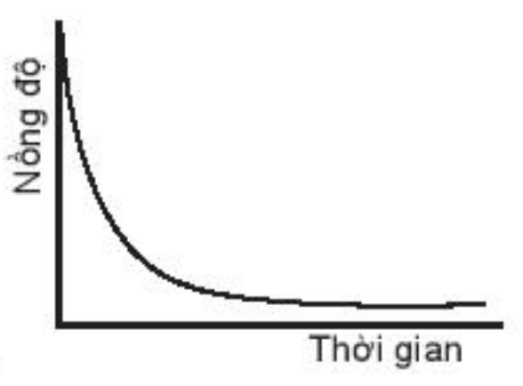 B. 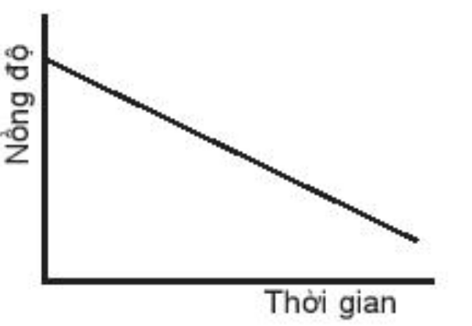
C. 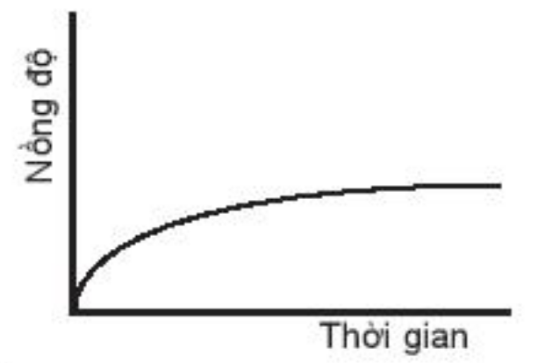 D. 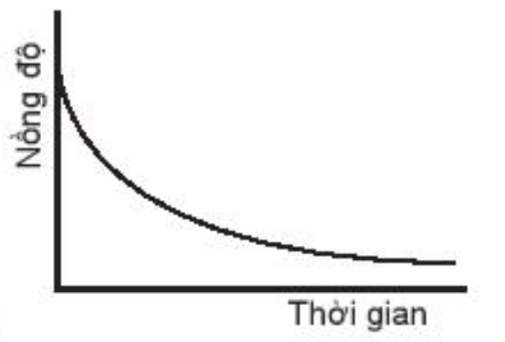
Câu 25.4. Đồ thị biểu diễn đường cong động học của phản ứng giữa oxygen và hydrogen tạo thành nước, O₂(g) + 2H₂(g) 2H₂O(g). Đường cong nào của hydrogen?
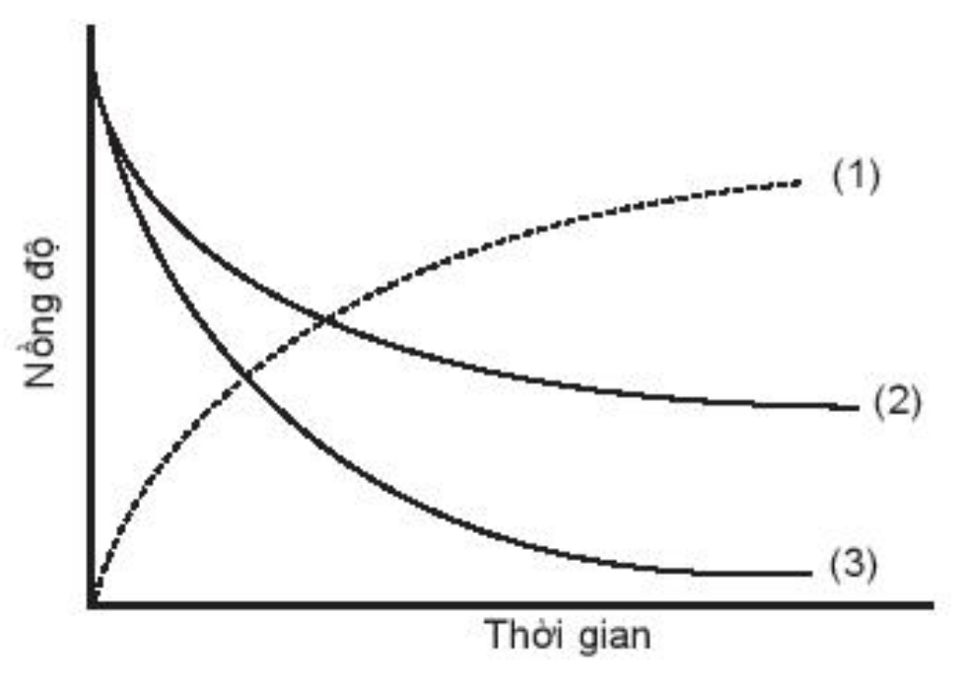
A.Đường cong số (1). B. Đường cong số (2).
C.Đường cong số (3). D. Đường cong số (2) hoặc (3) đều đúng.

CHƯƠNG 4: NGUYÊN TỐ NHÓM HALOGEN (Đơn chất Halogen)
Câu 16.1. Cấu hình electron lớp ngoài cùng của nguyên tử các nguyên tố halogen là
A. ns²np². B. ns²np³. C. ns² np⁵. D. ns²np⁶.
Câu 16.2. Trong bảng tuần hoàn các nguyên tố hoá học, halogen thuộc nhóm
A. IA. B. IIA. C. VIIA. D. VIIIA.
Câu 16.3. Nguyên tố hóa học nào sau đây thuộc nhóm halogen?
A. Chlorine. B. Oxygen. C. Nitrogen. D. Carbon.
Câu 16.4. Số electron lớp ngoài cùng của mỗi nguyên tử nguyên tố nhóm halogen là
A. 5. B. 6. C. 7. D. 4.
Câu 17.1. Halogen tồn tại ở thể lỏng ở điều kiện thường là
A. fluorine. B. bromine. C. Iodine. D. chlorine.
Câu 17.2. Đơn chất halogen tồn tại ở thể khí, màu vàng lục là
A. chlorine. B. Iodine. C. bromine. D. fluorine.
Câu 17.3. Ở điều kiện thường, halogen tồn tại ở thể rắn, có màu đen tím là
A. Flo. B. Chlorine. C. Iot. D. Brom.
Câu 17.4. Khi nung nóng, iodine rắn chuyển ngay thành hơi, không qua trạng thái lỏng. Hiện tượng này được gọi là
A. Sự thăng hoa. B. Sự bay hơi. C. Sự phân hủy. D. Sự ngưng tụ.
Câu 18.1. Khi đun nóng, đơn chất thăng hoa chuyển từ thể rắn sang thể hơi màu tím là
A. F_{2.} B. I_{2.} C. Cl_{2.} D. Br_{2.}
Câu 18.2. Trong dãy halogen, nguyên tử có độ âm điện nhỏ nhất là
A. fluorine. B. chlorine. C. iodine. D. bromine.
Câu 18.3. Trong bảng tuần hoàn, nguyên tố có độ âm điện lớn nhất là
A. Chlorine. B. Sodium (natri). C. Iodine. D. Fluorine.
Câu 18.4. Liên kết trong phân tử đơn chất halogen là
A. liên kết van der Waals. B. liên kết cộng hóa trị.
C. liên kết ion. D. liên kết cho nhận.
Câu 19.1. Trong hợp chất chlorine có các số oxi hóa nào sau đây?
A. -2, 0, +4, +6. B. -1, 0, +1, +3, +5, +7.
C. -1, +1, +3, +5, +7. D. -1, 0, +1, +2, +3, +5, +7.
Câu 19.2. Tính chất hóa học đặc trưng của các đơn chất halogen là
A.Tính khử. B. Tính oxi hóa C. Tính acid D. Tính base.
Câu 19.3. Trong nhóm halogen, đơn chất có tính oxi hóa mạnh nhất là
A. F_{2.} B. I_{2.} C. Cl_{2.} D. Br_{2.}
Câu 19.4. Nguyên tố có tính oxi hoá yếu nhất thuộc nhóm VIIA là
A. chlorine. B. Iodine. C. bromine. D. fluorine.
Câu 20.1. Phản ứng giữa hydrogen và chất nào sau đây thuận nghịch?
A. Fluorine. B. Chlorine. C. Iodine. D. Bromine.
Câu 20.2. Sản phẩm tạo thành khi cho iron (sắt) tác dụng với khí chlorine là
A. FeCl₂. B. AlCl₃. C. FeCl₃. D. CuCl₂.
Câu 20.3. Trong dung dịch nước chlorine có chứa các chất nào sau đây?
A. HCl, HClO, Cl₂. B. Cl₂ và H₂O.
C. HCl và Cl₂. D. HCl, HClO, Cl₂ và H₂O.
Câu 20.4. Sục Cl₂ vừa đủ vào dung dịch NaOH loãng, ở nhiệt độ thường thu được dịch X. Trong X chứa chất tan nào sau đây?
A. NaCl. B. NaClO. C. NaCl, NaClO. D. NaCl, NaClO₃
Câu 26.1. Số oxi hóa của chlorine trong các chất Cl₂, NaCl, NaClO lần lượt là
A. 0, +1, –1. B. 0, –1, +1. C. –1, –1, +1. D. –1, –1, –1.
Câu 26.2. Số oxi hóa của chlorine trong các hợp chất HCl, NaClO và KClO₃ lần lượt là
A. +1, +1, +5. B. –1, +1, +7. C. +1, -1, +7. D. –1, +1, +5.
Câu 26.3. Số oxi hóa của bromine trong các hợp chất HBr, HBrO, KBrO₃, BrF₃ lần lượt là:
A. -1, +1, +1, +3. B. -1, +1, +2, +3. C. -1, +1, +5, +3. D. +1, +1, +5, +3.
Câu 26.4. Trong nhóm halogen, từ fluorine đến iodine, bán kính nguyên tử biến đổi như thế nào?
A. Giảm dần. B. Không đổi. C. Tăng dần. D. Tuần hoàn.
Câu 27.1. Ứng dụng nào sau đây không phải của Cl₂ ?
A. Xử lí nước bể bơi. B. Sát trùng vết thương trong y tế.
C. Sản xuất nhựa PVC. D. Sản xuất bột tẩy trắng.
Câu 27.2. Đặc điểm của halogen là
A. nguyên tử chỉ nhận thêm 1 electron trong các phản ứng hoá học.
B. tạo liên kết cộng hoá trị với hydrogen.
C. nguyên tố có số oxi hoá -1 trong tất cả hợp chất.
D. nguyên tử có 5 electron hoá trị.
Câu 27.3. Phát biểu nào sau đây không đúng?
A. Trong tự nhiên không tồn tại đơn chất halogen.
B. Tính oxi hoá của đơn chất halogen giảm dần từ F₂ đến I₂.
C. Khí chlorine ẩm và nước chlorine đều có tính tẩy màu.
D. Fluorine có tính oxi hoá mạnh hơn chlorine, oxi hoá Cl⁻ trong dung dịch NaCl thành Cl₂
Câu 27.4. Phát biểu nào sau đây không đúng khi nói về nguyên tử các nguyên tố nhóm VIIA?
A. Có 7 electron hoá trị.
B. Theo chiều tăng dần điện tích hạt nhân nguyên tử thì độ âm điện giảm.
C. Theo chiều tăng dần điện tích hạt nhân nguyên tử thì khả năng hút cặp electron liên kết giảm.
D. Theo chiều tăng dần điện tích hạt nhân nguyên tử thì bán kính nguyên tử giảm.
Câu 28.1. Phương pháp điều chế khí chlorine trong công nghiệp là
A. cho HCl tác dụng với chất oxi hóa mạnh.
B. điện phân dung dịch NaCl không có màng ngăn xốp.
C. điện phân dung dịch NaCl có màng ngăn xốp.
D. Điện phân nóng chảy NaCl.
Câu 28.2. Phản ứng nào sau đây được dùng để điều chế chlorine trong phòng thí nghiệm ?
A. 2NaCl 2Na + Cl₂ B. 2NaCl + 2H₂O H₂ + 2NaOH + Cl₂
C. MnO₂ + 4HCl_{đặc} MnCl₂ + Cl₂ + 2H₂O D. F₂ + 2NaCl → 2NaF + Cl₂
Câu 28.3. Cho phương trình hóa học: KMnO₄ + HCl → KCl + MnCl₂ + Cl₂ + H₂O. Hệ số cần bằng của các chất lần lượt là:
A. 2, 12, 2, 2, 3, 6. B. 2, 14, 2, 2, 4, 7. C. 2, 8, 2, 2, 1, 4. D. 2, 16, 2, 2, 5, 8.
Câu 28.4. Để điều chế chlorine trong công nghiệp ta phải dùng bình điện phân có màng ngăn cách hai điện cực với mục đích
A. Tránh Cl₂ tiếp xúc với dung dịch NaOH. B. Thu được dung dịch nước Giaven.
C. Bảo vệ các điện cực không bị ăn mòn. D. Cả A, B và C đều đúng.
II.TỰ LUẬN: 3 ĐIỂM
Câu 1. Cho phản ứng phân hủy N₂O₅ như sau: 2N₂O₅(g) $⟶$ 4NO₂(g) + O₂(g)
Tại thời điểm ban đầu, nồng độ của N₂O₅ là 0,02M; Sau 100s, nồng độ N₂O₅ còn 0,0169M. Tinh Tốc độ trung bình của phản ứng phân hủy N₂O₅ trong 100s đầu tiên
Câu 2. Xét phản ứng của acetone với iodine:
CH₃COCH₃ + I₂ $⟶$ CH₃COCH₂I + HI
Phản ứng có hệ số nhiệt độ $γ$ trong khoảng từ 30ºC đến 50ºC là 2,5. Nếu ở 35ºC phản ứng có tốc độ là 0,036 mol/(L.h) thì ở 45ºC tính tốc độ phản ứng .
Câu 3. Khi nhiệt độ tăng thêm 10ºC, tốc độ phản ứng hóa học tăng thêm 2 lần. Tốc độ phản ứng sẽ tăng lên bao nhiêu lần khi nâng nhiệt độ từ 20ºC lên 50ºC?
Câu 4 Cho 69,6 gam MnO₂ tác dụng với dung dịch HCl đặc, dư. Dẫn khí thoát ra vào 500 mL dung dịch KOH 4M ở điều kiện thường
a) Viết phương trình hóa học của các phản ứng xảy ra, chỉ rõ chất khử, chất oxi hóa
b) Xác định nồng độ mol/L của các chất có trong dung dịch sau phản ứng. Biết rằng thể tích của dung dịch sau phản ứng thay đổi không đáng kể.
Câu 5 Cho 6,55 gam hỗn hợp A gồm hai muối NaX và NaY (X, Y là 2 nguyên tố halogen ở 2 chu kỳ kế tiếp, M_{X} < M_{Y}) phản ứng hoàn toàn và vừa đủ 50 ml dung dịch AgNO₃ 1M, thu được hai chất kết tủa. Xác định hai nguyên tố X, Y.
Cho sodium iodide (NaI) tác dụng với potassium permanganate (KmnO₄) trong dung dịch sulfuric acid (H₂SO₄) thu được 3,02 gam manganese (II) sulfate (MnSO₄), I₂; K₂SO₄ và Na₂SO₄.
a) Viết phương trình hóa học xảy ra, chỉ rõ chất khử, chất oxi hóa, quá trình khử, quá trình oxi hóa
b) Tính khối lượng I₂ tạo thành.

